Testando a Api da Mariana

Cadastrar Categorias:

Cadastrando corretamente:

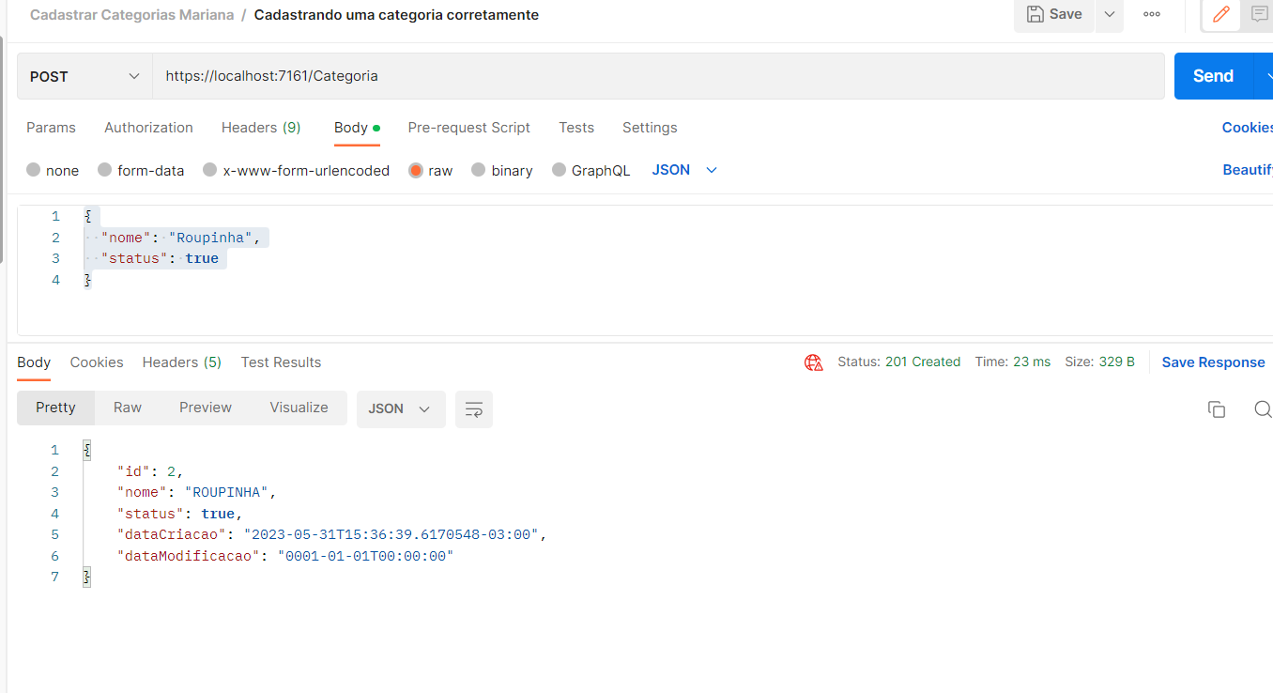
*******************************************

Excedendo o limite de caracteres:

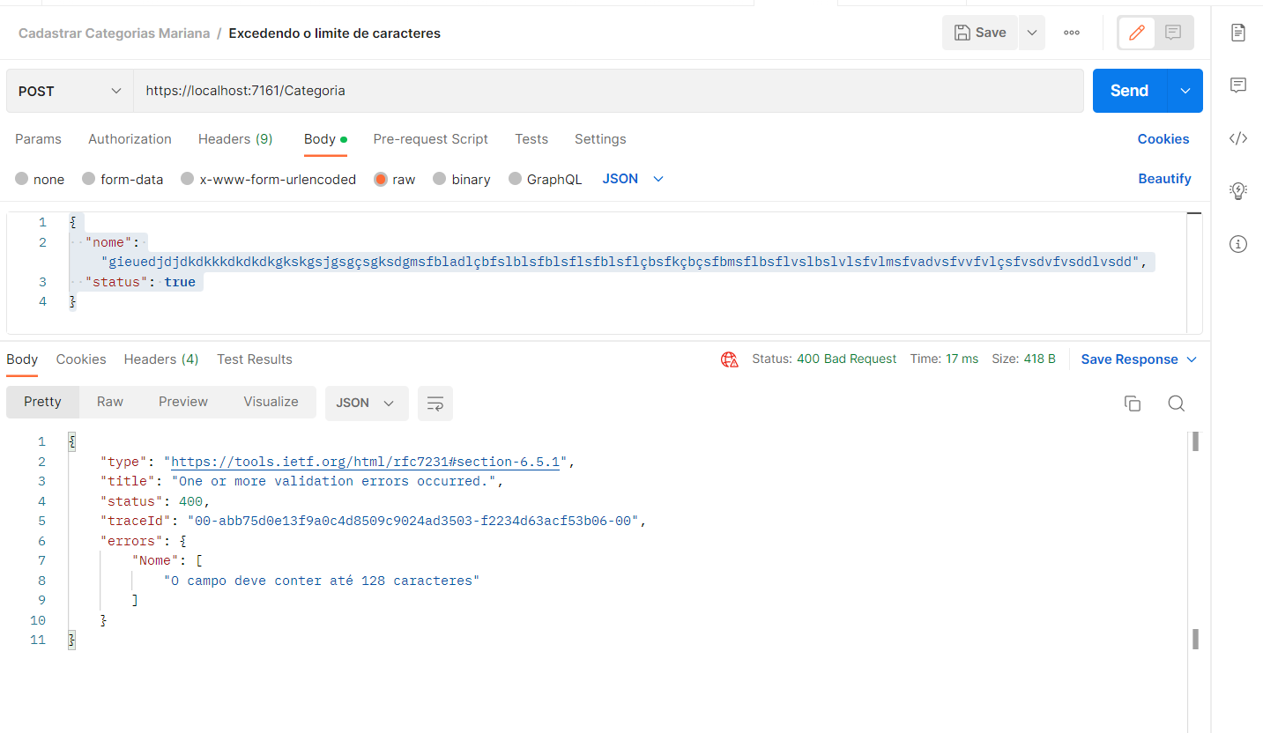
***********************************************
Com caracteres especiais:
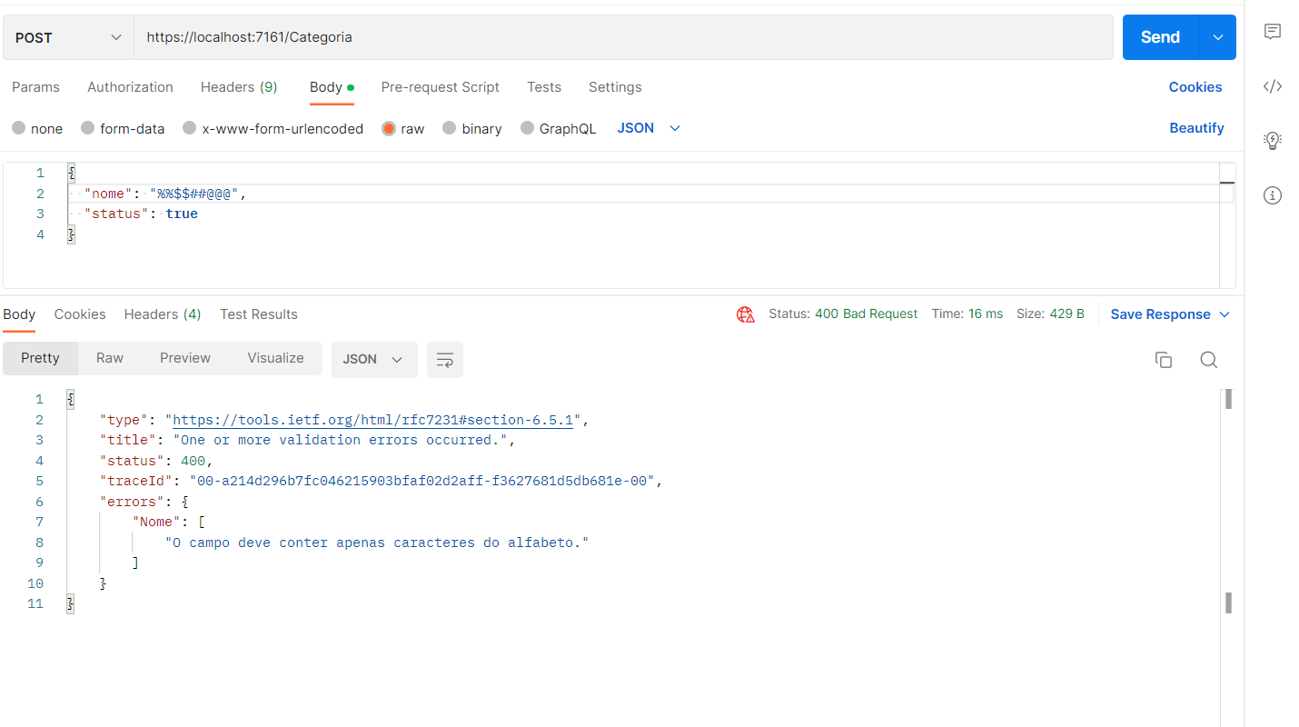
**********************************************
Inserindo números:

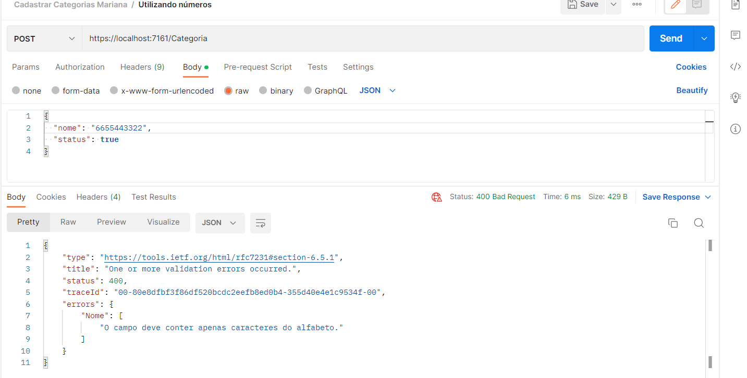
*********************************************

Categoria com nome já cadastrado

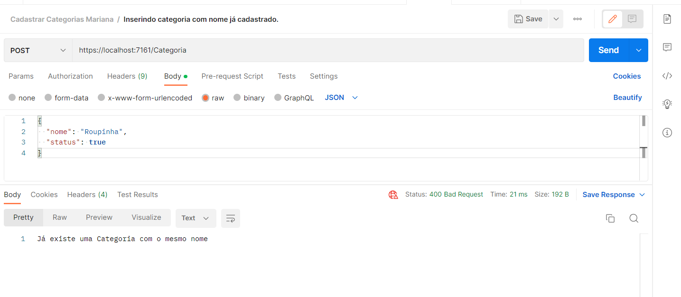
***********************************************
Editar Categorias

Editando normalmente com ID

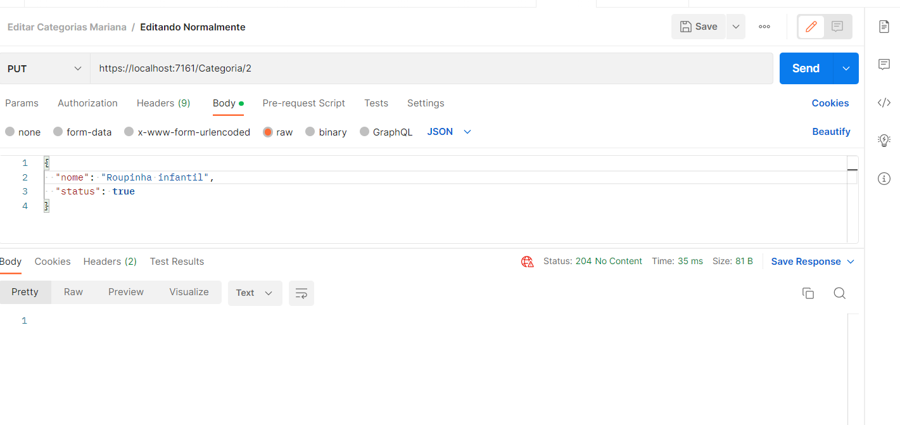
*****************************************

Inserindo números:

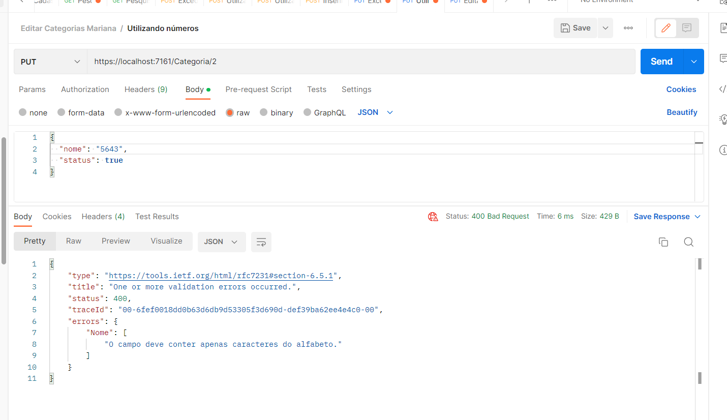
***************************************
Com caracteres especiais:
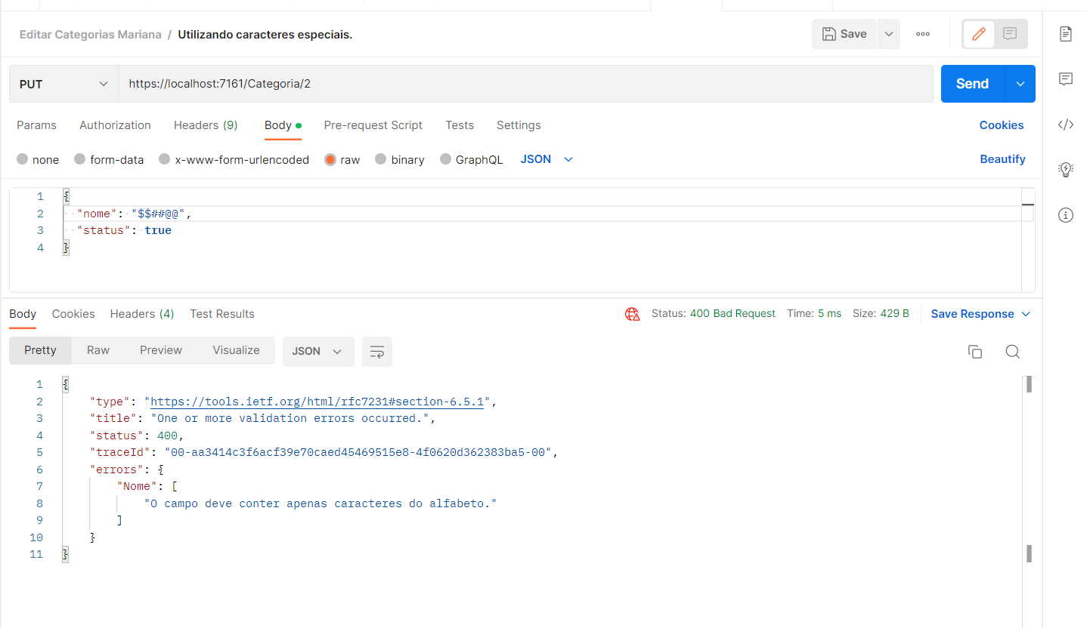
*****************************************
Excedendo o limite de caracteres:
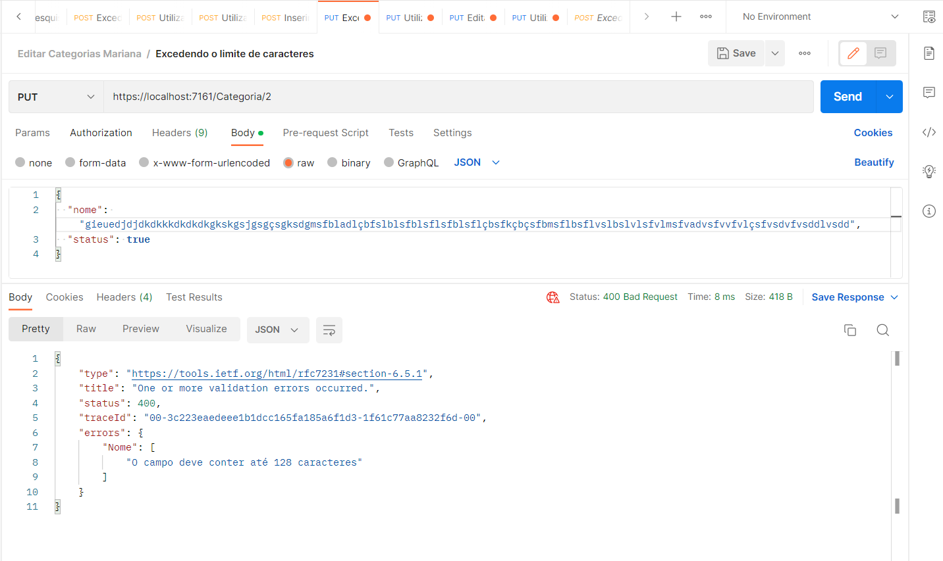
*********************************************
Pesquisar Categorias

Pesquisando de acordo com os critérios de aceite:

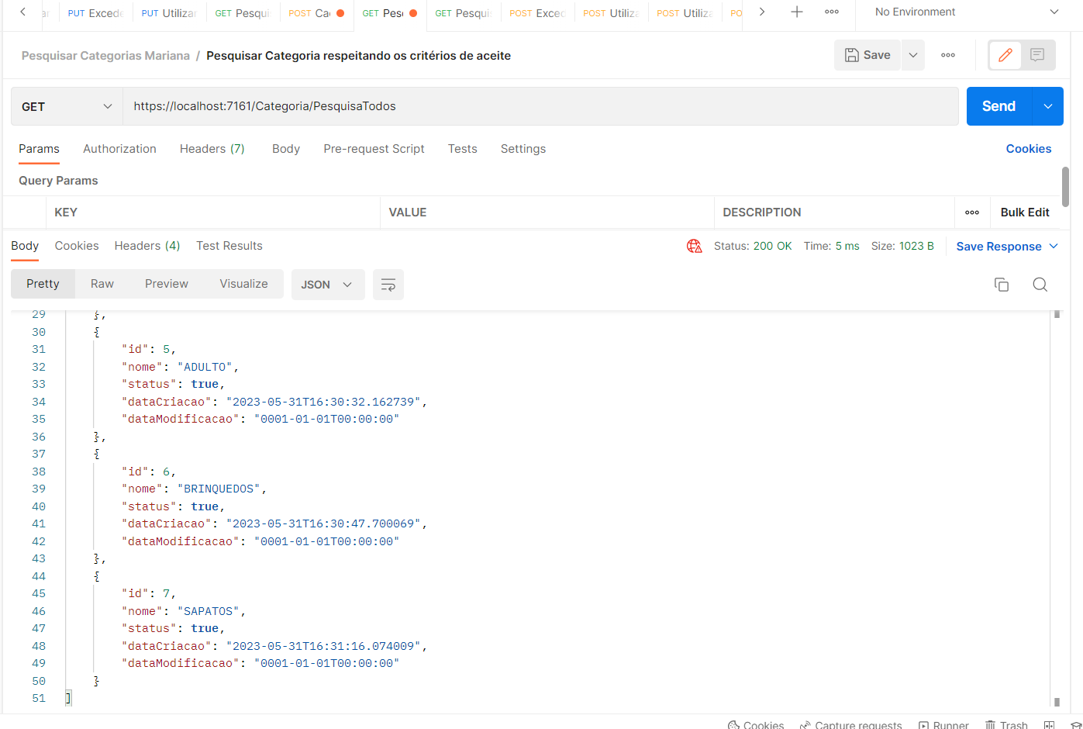
Excedendo o limite de caracteres:

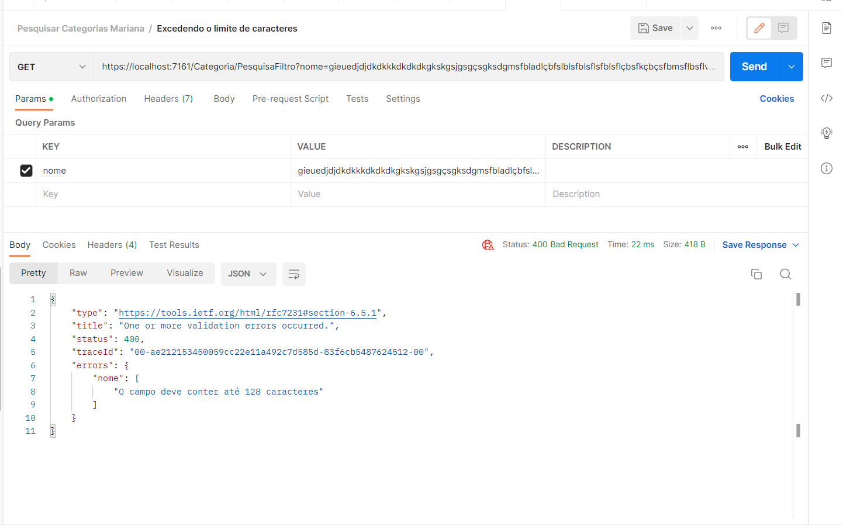
******************************************

Não colocando o mínimo de caracteres estipulado:
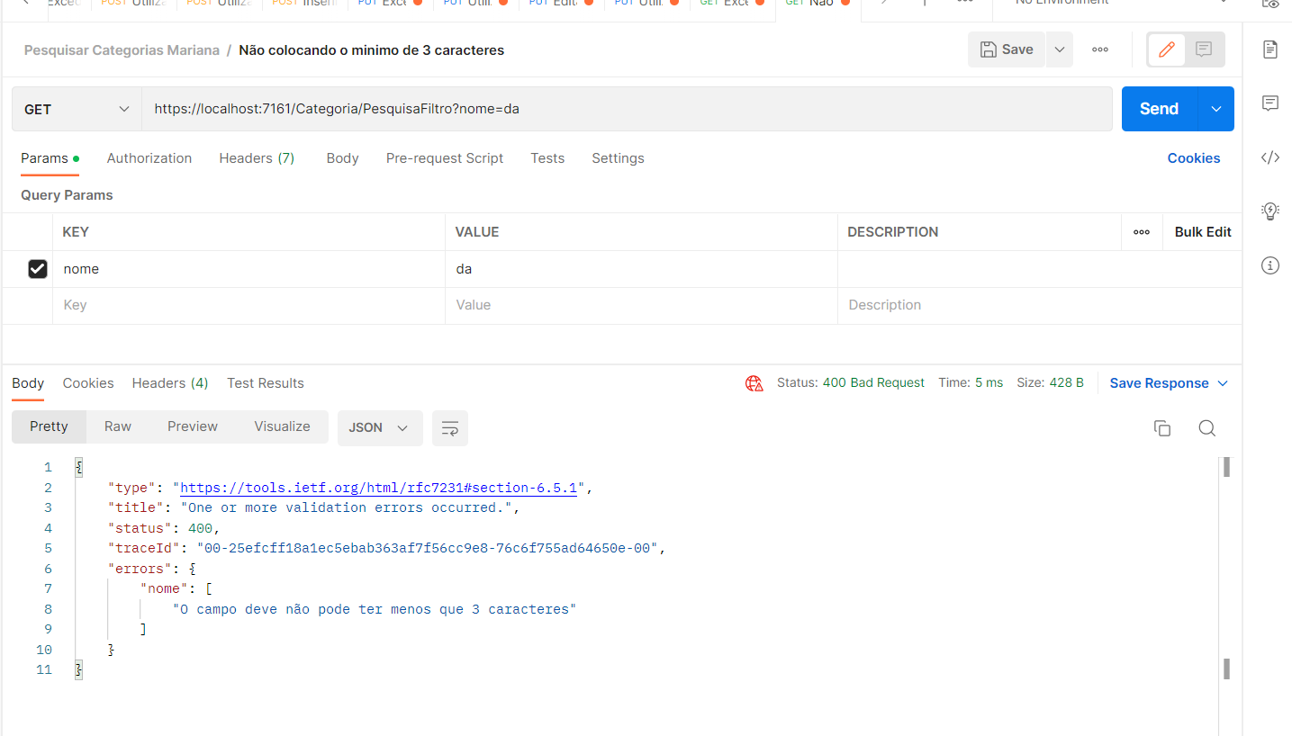
*********************************************

Ordem crescente:

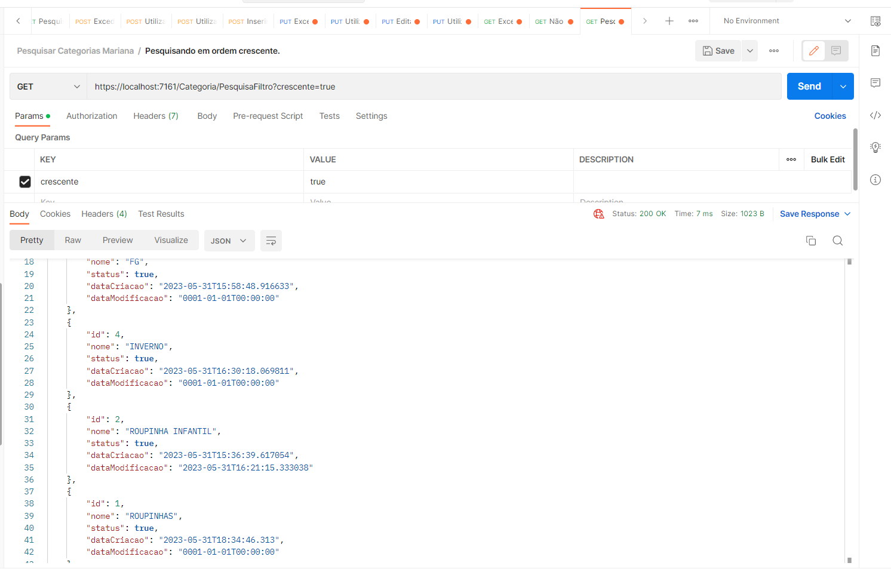
**************************************************
Ordem Decrescente:

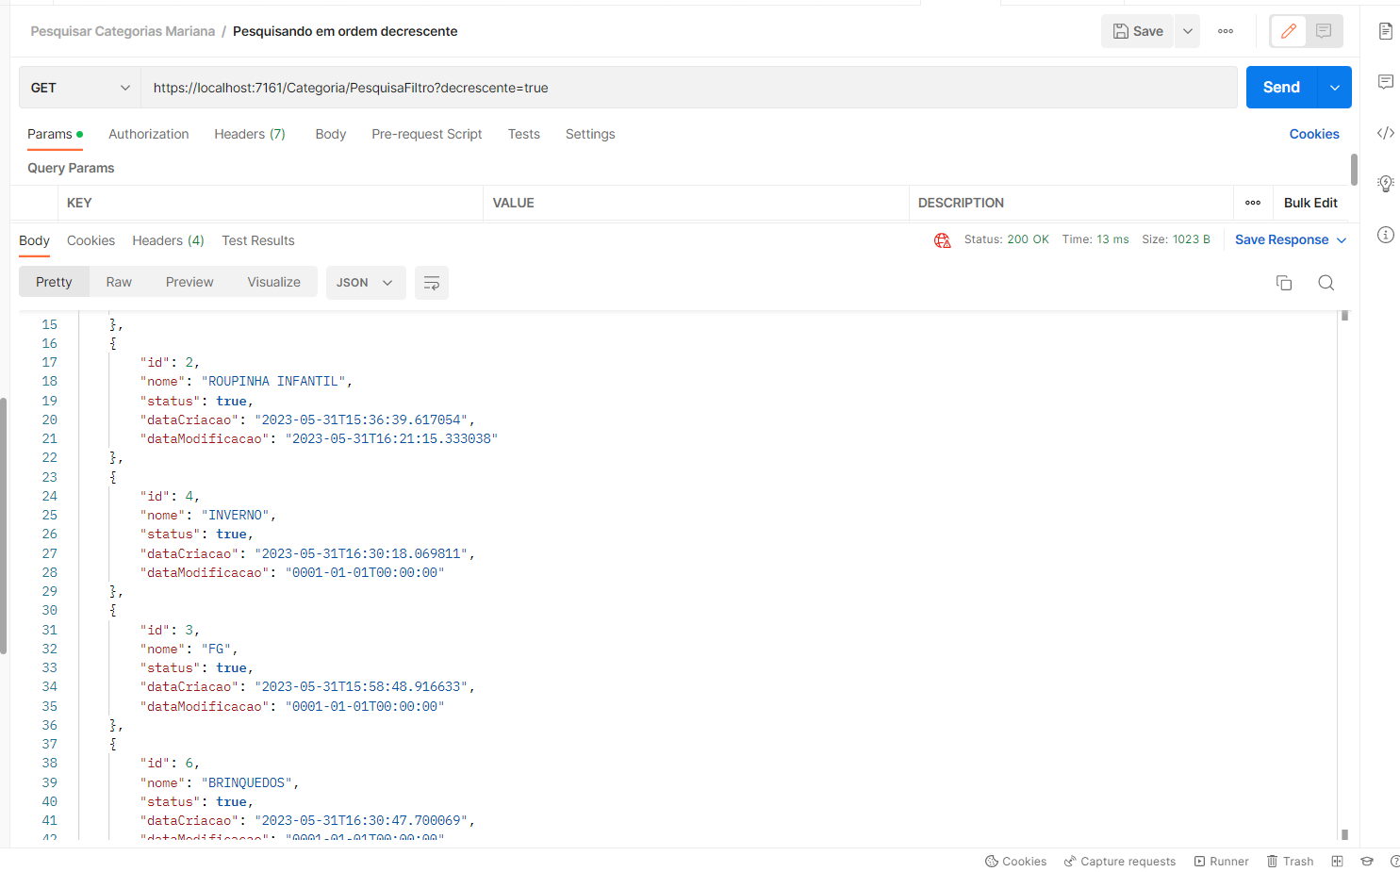
**********************************************

Combinando filtros diferentes:

